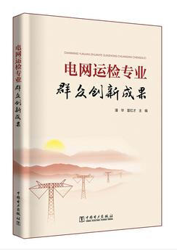

### **基本信息**

书名：电网运检专业群众创新成果

定价：95.00元

作者：潘华 雷红才

出版社：中国电力出版社

出版日期：2018-07-01

ISBN：9787519821784

页码：196

装帧：平装-胶订

开本：16开

**内容简介**

《电网运检专业群众创新成果》汇编了2016年和2017年国网湖南省电力有限公司运检业务群众创新实践活动中富创新性和推广性的优秀成果，按变电类、换流站类、输电类、配电类、智能运检类五个专业类别，详述了创新项目研究目的、成果、创新点和成效。  
　　书中甄选的成果既有利于促进创新成果的推广应用，又可拓宽运检专业技术和管理人员的思维和视野，使其了解和掌握相关项目的创新方式和方法，提升基层单位运检业务创新实践能力。  
　　《电网运检专业群众创新成果》可作为电网企业运维检修人员的学习参考用书，也可供相关管理人员阅读参考

**目 录**

序  
前言  
  
第一章 变电  
案例一 变压器油“透析”康复装置  
案例二 电力线夹一体化加工平台  
案例三 高效可带电变压器水雾自动灭火系统  
案例四 提升开关类设备局部放电带电检测能力的系列装备及其应用  
案例五 高精度绝缘子爬电距离快速测量专用工具  
案例六 气动（弹簧）机构断路器移动式应急建压储能装置研制  
案例七 组合式自立轻便吊装扒杆装置研制  
案例八 10kV中置式开关柜TA更换小车的研制  
案例九 无线钳形相位表  
案例十 防跌落接地线改进  
  
第二章 换流站  
案例一 高压交直流光电流互感器故障诊断分析策略及检测系统研究  
案例二 可扩展多位节点液位计  
案例三 无线共享型光纤显微镜研制  
案例四 直流控保现场检验装置  
案例五 换流站高压直流断路器振荡特性测试系统  
案例六 特高压换流变压器调压开关吊芯专用吊具研制  
案例七 一种直流隔离开关机械联锁装置的研制  
案例八 启用直流功率自动升降功能研究及优化  
  
第三章 输电  
案例一 ±800kv直流输电线路零值绝缘子带电检测机器人  
案例二 倒T形绝缘子串  
案例三 输配电线路巡视组合工具  
案例四 输电线路异物摘除工具  
案例五 新型输电线路接地线  
案例六 输电线路新型跨越导线夹具  
案例七 绳控滑动式卡线器  
案例八 基于无人机的机械登杆装置  
案例九 特高压输电线路绝缘子带电更换装备  
案例十 输电线路观冰模拟装置  
  
第四章 配电  
案例一 导线连接工艺创新及装备研制  
案例二 配电网智能试验车  
案例三 配网抢修中锈蚀螺母破除工具的革新及应用  
案例四 10kV配电线路带电更换耐张绝缘子方法研究及工具研制  
案例五 改善配网不停电作业条件新工具的研制  
案例六 新型配网内置型柱式防雷限压装置  
案例七 小型快装便携式吊装检修平台  
案例八 10kV配电线路瓷横担全遮蔽绝缘罩研制  
案例九 美式箱变围栏  
案例十 带电更换跌落式熔断器成套装置  
  
第五章 智能运检  
案例一 高效智能输电线路山火灭火机器人研究及应用  
案例二 PMs设备管理深化应用研究  
案例三 配电网停电主动服务平台  
案例四 架空输电线路带电更换防振锤机器人研制  
案例五 变电设备全方位巡检机器人  
案例六 配网公用变压器电压智能分析及辅助决策的研究与应用  
案例七 水轮发电机炭刷运行状态在线监测装置开发及应用  
案例八 智能捕鼠器

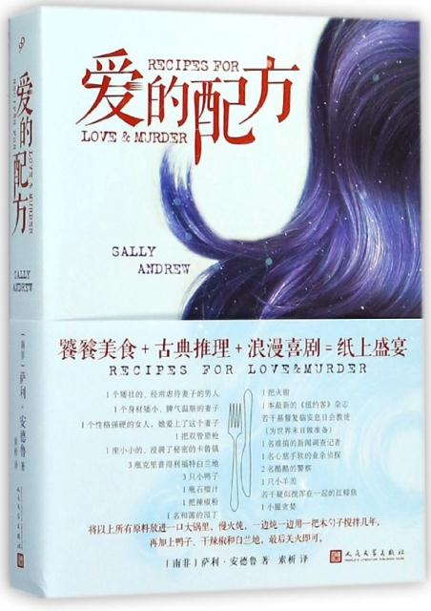

### **基本信息**

书名：爱的配方

定价：58.00元

作者：[南非]萨利·安德鲁

出版社：人民文学出版社有限公司

出版日期：2018-10-01

ISBN：9787020133529

页码：464

装帧：平装

开本：32开

**内容简介**

玛利亚是一名快乐的美食专栏作家，迫于生计不得不从美食专栏转为回答读者来信，聪明的她为了不失去美食专栏作家的初心，机智地以美食配方来解答读者的疑难杂症，直到有一天，一封困扰于禁忌之爱的读者来信令敏锐的她嗅到了其中的危险与杀机，于是天才的美食专栏作家不知不觉间变身为令人惊艳的私家女神探，并成功引起当地警察局中真正的探长的注意……

以南非独有的美食配方，巧妙呈现了一个惊悚而又浪漫的爱情故事。本书由英国坎农格特出版社于2015年首次出版，受到英国推理小说界的高度赞美。

**目录**

### **目录**

第1章   
第2章   
第3章   
第4章   
第5章   
第6章   
第7章   
第8章   
第9章   
第10章   
第11章   
第12章   
.   
.   
.   
第76章   
第77章   
第78章   
第79章   
第80章   
第81章   
第82章   
第83章   
第84章   
第85章   
第86章   
第87章   
第88章   
第89章   
第90章

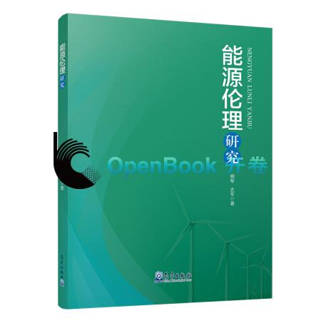

**基本信息**

书名：能源伦理研究

作者: [柳琴,史军](http://www.openbookdata.com.cn/BookList/pr2_%e6%9f%b3%e7%90%b4,%e5%8f%b2%e5%86%9b.html" \t "http://www.openbookdata.com.cn/Book/_blank)

出版社:[气象出版社](http://www.openbookdata.com.cn/BookList/pr3_%e6%b0%94%e8%b1%a1%e5%87%ba%e7%89%88%e7%a4%be_Mjcz.html" \t "http://www.openbookdata.com.cn/Book/_blank)

出版时间:2018.12

定价:68

ISBN:9787502968977

开本:16

页码：184

装订:平装

**内容介绍**

本书对能源相关的几个问题进行了伦理反思：能源领域的发展与变革能引发哪些伦理思考与我们的内在改变？伦理学及其带来的人类内在改变对推动能源领域的发展与变革又能起到什么作用？能源决定了社会的发展方式，而人类的伦理观念又决定了我们以何种方式利用哪些能源以及利用多少能源。

**目录**

中国

中国应对气候变化概况

气候变化的影响与脆弱性

温室气体排放基本情况

应对气候变化政策与措施

中国气候变化科学计划与技术计划

资助机制

科学计划

重点相关技术计划

中国气候变化科技计划的主要力量分析

科学技术部

中国科学院

中国环境保护部

大学

企业

中国开展气候变化国际科技合作情况分析

主要合作策略

国际计划和国际组织框架内的科技合作

与发展中国家的气候变化科技合作

美国

美国应对气候变化概况

温室气体排放基本情况

应对气候变化的主要政策与行动

美国气候变化科学计划与技术计划

应对气候变化的主要科技政策

气候变化科学计划

气候变化技术计划

美国应对气候变化的主要科技力量

政府研究机构和联邦实验室

主要大学四、美国开展气候变化国际科技合作情况

参与国际和多边科技合作情况

强化美洲区域合作

美日加强清洁能源技术合作

美国与欧洲的气候变化相关合作

与发展中国家的气候变化合作与对外援助中美比较

气候变化科技计划的制定与实施

气候变化科技计划的保障措施

气候变化科技计划的技术转移与扩散

四、气候变化科技计划的发展趋势

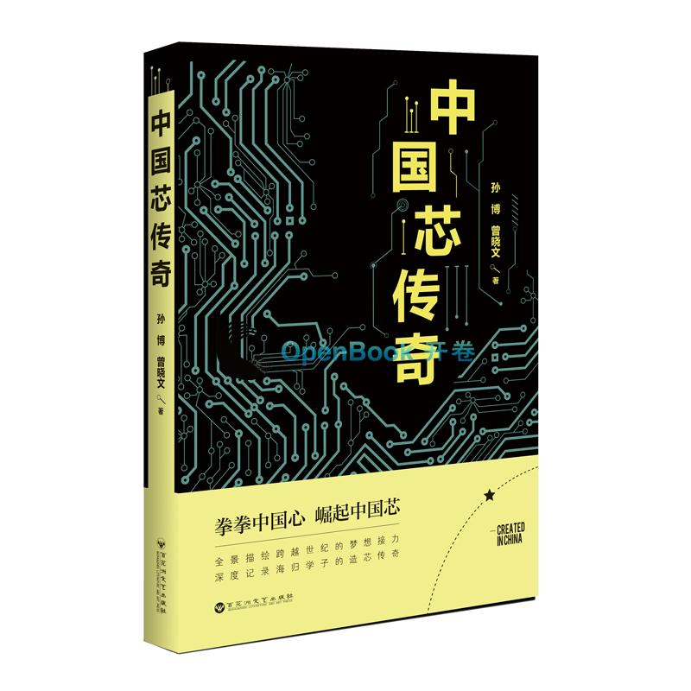

**基本信息**

书名：中国芯传奇

作者:[孙博,[加]曾晓文](http://www.openbookdata.com.cn/BookList/pr2_%e5%ad%99%e5%8d%9a,[%e5%8a%a0]%e6%9b%be%e6%99%93%e6%96%87.html" \t "http://www.openbookdata.com.cn/Book/_blank)

出版社:[百花洲文艺出版社有限责任公司](http://www.openbookdata.com.cn/BookList/pr3_%e7%99%be%e8%8a%b1%e6%b4%b2%e6%96%87%e8%89%ba%e5%87%ba%e7%89%88%e7%a4%be%e6%9c%89%e9%99%90%e8%b4%a3%e4%bb%bb%e5%85%ac%e5%8f%b8_MTI=.html" \t "http://www.openbookdata.com.cn/Book/_blank)

出版时间:201905

定价:48

ISBN:9787550026667

页码：378

开本:16

装订:平装

**内容介绍**

《中国芯传奇》是中国首部全景展示IT精英回国创业的情感、商战长篇小说。作品主人公留美学生袁焜归国创业，在与本土企业、跨国公司中国分部的竞争中，以小搏大突出重围，创造中国式创业神话。小说情志相容，人生风月与时代风云并蓄，通过展示新世纪中国企业与世界接轨的曲折历程，抒写经济转型时期当代人情感的漂泊与回归、执着与困惑。

**目录**

第一章 漂泊雾迷蒙   
第二章 硅谷陷低谷   
第三章 情缘花开   
第四章 美国酣梦何时醒   
第五章 常回家看看   
第六章 鲑鱼回流启示录   
第七章 心系中关村   
第八章 “勇敢的小锡兵”   
第九章二度海归   
第十章商场风云变幻   
第十一章“扭曲的麻花”   
第十二章爱子之心   
第十三章 投资天使   
第十四章危难+机遇   
第十五章 卖车卖房背水一战   
第十六章 弹尽粮绝雪中送炭   
第十七章 “我的'中国芯'”   
第十八章 中国制造飞向中国创造   
第十九章 纳斯达克灯火闪亮   
第二十章 成功男人背后的女人   
第二十一章 挺进西部遇地震   
第二十二章 废墟上勇敢站起   
第二十三章 拥住人生真爱   
第二十四章 山姆大叔抛来橄榄枝  
第二十五章 马拉松式谈判   
第二十六章 冤家路窄大较量   
第二十七章 创造世纪神话   
第二十八章 携手同心再远航

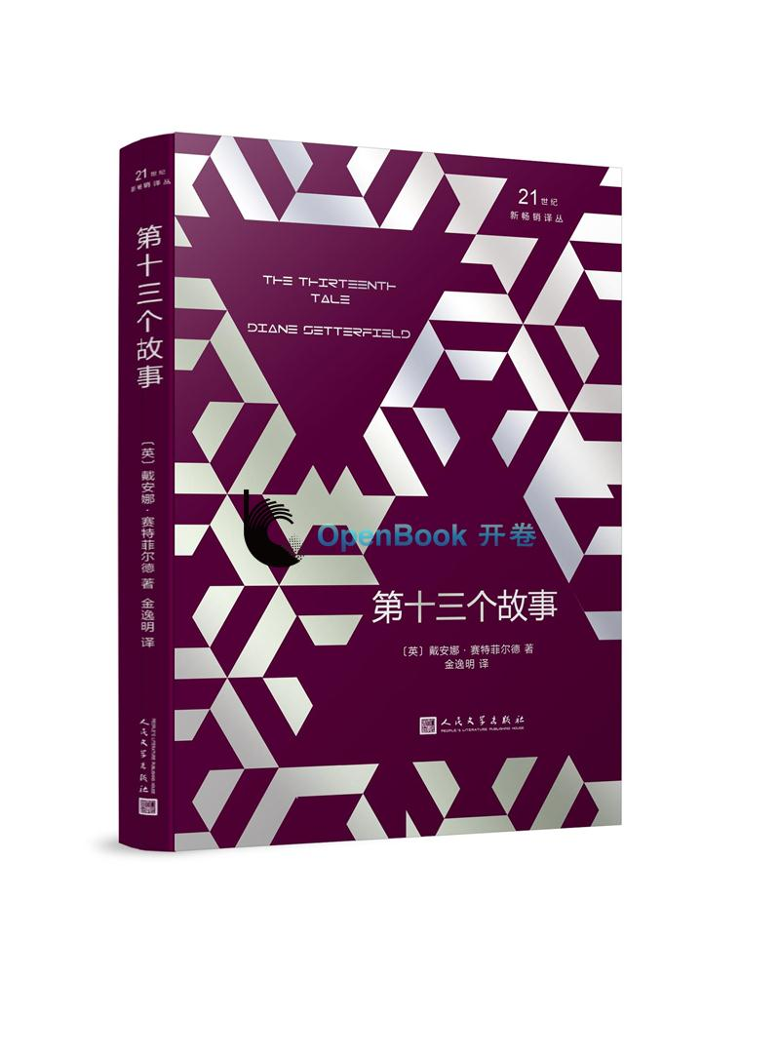

**基本信息**

书名：第十三个故事

作者:[[英]戴安娜·赛特菲尔德](http://www.openbookdata.com.cn/BookList/pr2_[%e8%8b%b1]%e6%88%b4%e5%ae%89%e5%a8%9c%c2%b7%e8%b5%9b%e7%89%b9%e8%8f%b2%e5%b0%94%e5%be%b7.html" \t "http://www.openbookdata.com.cn/Book/_blank)

出版社:人民文学出版社

出版时间:201905

定价:68

ISBN:9787020142255

页码：420

开本:32

装订:精装

**内容介绍**

在父亲的古旧书店帮忙的玛格丽特突然收到著名女作家维达·温特的来信。温特性格古怪，神秘低调，谁也不知道她的真正来历。她居然写信邀请默默无闻的玛格丽特为她写传。好奇心驱使玛格丽特来到荒凉偏僻的温特家。如温特所述，她的母亲从小深得家人宠爱，美丽、任性，她长大后生下一对双胞胎女儿行为怪异。双胞胎日渐长大，越来越多匪夷所思的事情在这个家中发生。   
玛格丽特对女作家的故事既着迷，又困惑。半信半疑中，她开始调查这个家族，依照自己的调查结果将温特讲述的家族故事拼接起来。然而，寻找真相的过程令人胆战心惊，也彻底改变了玛格丽特自己的命运……   
《第十三个故事》这部哥特式小说继承《简·爱》《呼啸山庄》等英国经典小说传统，出版当周就登上《纽约时报》畅销书排行榜第一名，引起轰动，迄今全球已有38种语言、在40多个国家和地区出版。

**目录**

开局   
信   
玛格丽特的故事   
十三个故事   
抵达   
与温特小姐见面   
我们就此开始了……   
花园   
玛瑞丽和婴儿车事件   
医生和莫斯雷夫人   
狄更斯的书房   
年鉴   
《班伯里·哈罗德》的档案室   
废墟   
友好的巨人   
墓地   
  
中局   
赫丝特来了   
承载生命的盒子   
紫杉树后的眼睛   
五个音符   
试验   
你相信鬼吗？   
赫丝特之后   
消失！   
查理之后   
再访安吉菲尔德   
拉乌夫人编织袜子   
遗产   
《简·爱》与熔炉   
崩溃   
银色花园   
音标字母   
永恒的暮色   
石化的眼泪   
水中的解密术   
雨水与蛋糕   
重聚   
每个人都有一个故事   
十二月的时光   
姐妹   
一本日记与一列火车   
推翻过去   
赫丝特的日记(二)   
  
结局   
故事里的鬼魂   
遗骨   
婴儿   
  
开端   
大雪   
第十三个故事   
附言